Anlehnbügel 9110 E zum Einbetonieren mit 2 Einstellplätzen

WSM - Walter Solbach Metallbau

Eigenschaften

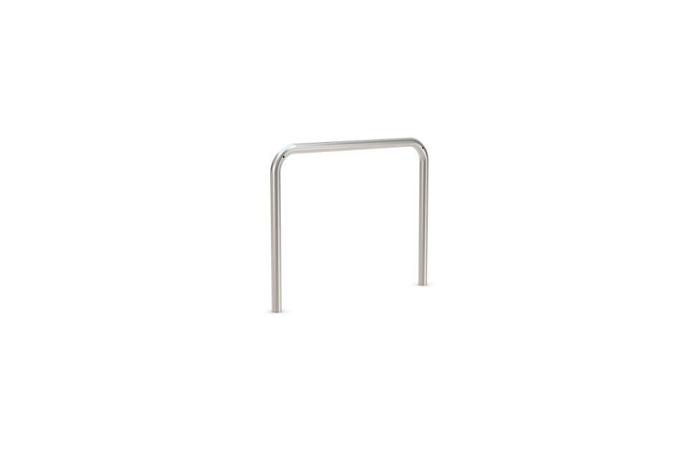

GTIN:

4250366528281

Farbton

metallfarben

Montageart

Einbau in Beton

Werkstoff

Edelstahl

Breite (mm)

1.000,00

Höhe (mm)

1.150,00

Gewicht (kg)

7,71

Einparkart

Zum Anlehnen

Einstellplätze

2

Knierohr

Nein

Seiten

Zweiseitig